**Поняття про білки**

Білки – високомолекулярні полімери, мономерами яких є залишки амінокислот.

Молекулярна маса білків коливаєтся від 10 000 до сотень мільйонів одиниць.

Білок:

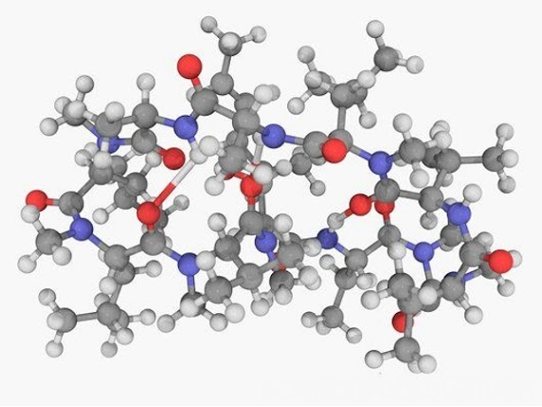

**Структура білків**

* Первинна структура – послідовне лінійне сполучення залишків амінокислот, сполучених пептидними зв’язками
* Вторинна структура – спіраль, витки якої сполучені водневими зв’язками
* Третина структура – глобула або фібрила, зв’язки водневі, гідрофобні, йонні
* Четвертинна структура – поєднання кількох білкових молекул, зустрічається лише в частини білків. Найвідоміший білок з четвертинною будовою молекули — гемоглобін

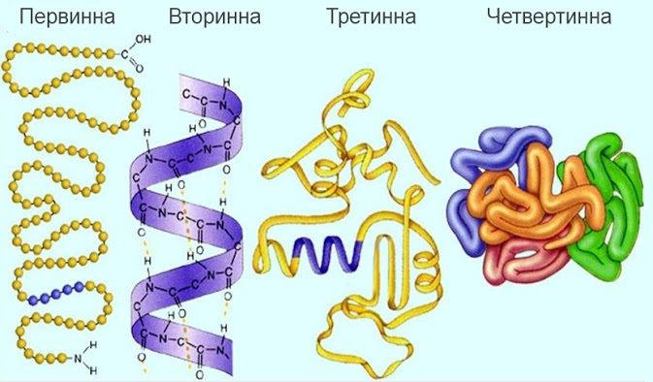

**Фізичні властивості білків**

**Розчинність у воді**

Глобулярні білки (альбуміни) розчинні у воді, фібрилярні (колаген, кератин) – нерозчинні.

**Хімічні властивості білків**

**Денатурація** — руйнування вищих рівнів структурної організації білка – вторинной, третинної, четвертинної.

Денатурація буває оборотна і необоротна.

Оборотна денатурація — від механічної дії, солей, слабких кислот.

Процес відновлення структури білка називається **ренатурація.**

Необоротна денатурація — вплив високої температури, концентрованих розчинів кислот, лугів, солей важких металів.

**Кольорові реакції білків:**

**Біуретова реакція** – синьо-фіолетове забарвлення з купрум (ІІ) гідроксидом.

**Ксантопротеїнова реакція** – жовте забарвлення під впливом концентрованої нітратної кислоти.

**Гідроліз** – розпад білка на амінокислоти.

Відбувається під дією кислот та лугів при нагріванні. В організмі — в процесі травлення, під дією ферментів.

**Кольрові реакції можна переглянути в інтернеті на інфоурок10.**